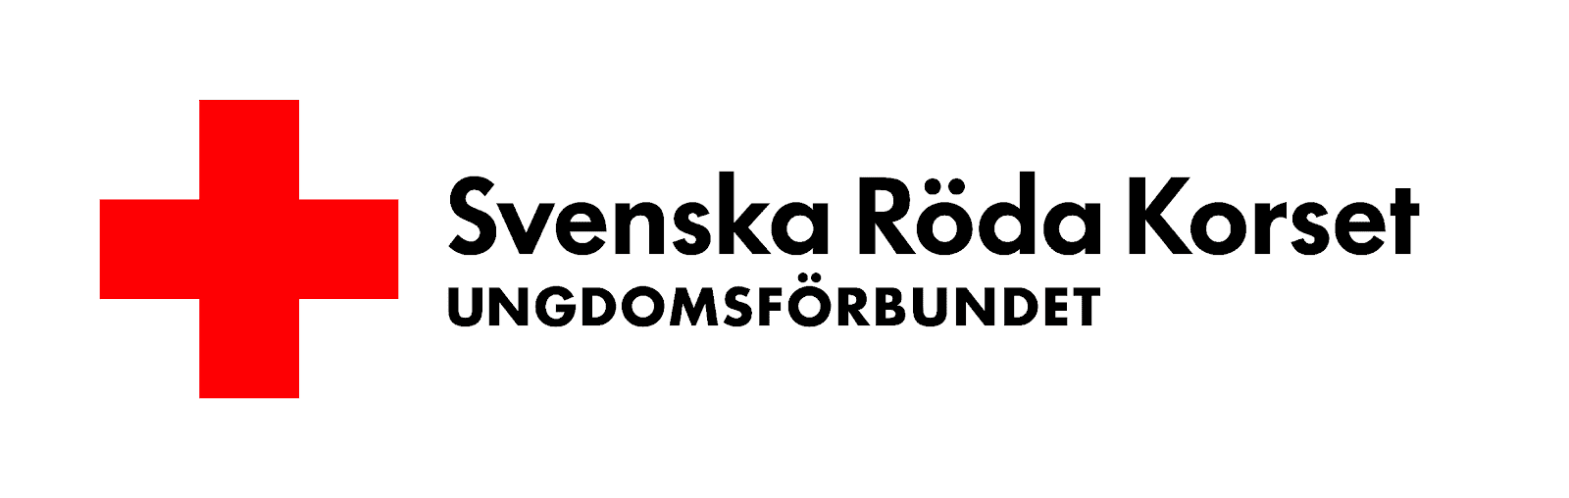

Valberedningens förslag för verksamhetsår 2024

Det har varit svårt att rekrytera för styrelseuppdraget detta år, då många inom styrelsen och frivilliga, inklusive jag som valberedare, har flyttat boende eller sysselsättning till annan ort. Trots detta har vi lyckats bibehålla de styrelsemedlemmar som genom deras engagemang har möjliggjort att de frivilliga inom kompisgruppen och jourhavande kompis kan fortsätta ställa upp för barn och unga i Örebro för att förhindra och lindra mänskligt lidande samt främja välmående och samhörighet.

Vill understryka vikten av tiden och engagemanget som de frivilliga har visat under året. Det är tack vare de frivilliga, med stöd från SRK och RKUF, som RKUF Örebro har kunnat uppnå målet att hjälpa barn och unga i Örebro enligt RKUFs grundprinciper. Fortsatt kontinuerligt samarbete och stöd med SRK och RKUF krävs för att fortsätta och utveckla detta viktiga engagemang.

Styrelsen har alltid möjlighet att adjungera in intresserade i styrelsen för att nästkommande år ta på sig ett förtroendeuppdrag inom föreningens verksamhet.

Tack till avgående styrelsemedlemmar och tack till alla engagerade medlemmar för att ni väljer att ge er tid och engagemang till de barn och unga i Örebro som behöver er!

My Pettersson, Valberedning

Valberedningens förslag till styrelse RKUF Örebro

Föreningsordförande: Marcus Moore (Nyval, 2 år)
Vice Ordförande: Larissa Nsengiyumva
Kassör: Ludvig Renberg

Valberedning föreslår ovan utifrån deras tidigare och nuvarande engagemang och intresse för RKUF Örebro.
Valberedningens förslag på årsmötesfunktionärer

Mötesordförande: Tamar Khatchadourian (ledamot inom förbundsstyrelsen RKUF)
Mötessekreterare: Annie Nylén

Valberedningens förslag för verksamhetsår 2024

Valberedning: Angelica Öhrn och Pauline Perslow

Valberedning föreslår Angelica och Pauline utifrån deras erfarenhet och tidigare engagemang i RKUF Örebro, som passar väl för att informera och rekrytera potentiellt nya medlemmar.

Ekonomisk revisor: André Westman
Verksamhetsrevisor: Isak Ledwon

Valberedning föreslår André och Isak utifrån deras tidigare och nuvarande engagemang som revisorer för RKUF Örebro. Deras bidrag har varit exemplariskt och de är intresserade av att fortsätta uppdraget inför kommande verksamhetsår.

Valberedningen har inte lyckats rekrytera ersättare till revisorerna och skickar vidare detta uppdrag till nästkommande valberedning och styrelse.

Valberedning har inte hittat 3 ombud, heller ej ersättare till Riksårsmötet 7-9 juni 2024 i Uppsala. Valberedningen skickar detta uppdrag vidare till styrelsen att informera och rekrytera medlemmar för detta.

